OBS! Ta bort denna text och instruktionerna nedan innan dokumentet skickas in.
Saker att tänka på innan du skickar in synpunkter, förfrågningar och klagomål gällande FSC regelverket:
- Mycket viktig att beställa hem¹ och granska avverkningsanmälan från Skogsstyrelsen innan du skickar iväg något.
- Den svenska FSC standardens krav (exempelvis indikator 6.4.3) kan endast användas om markägaren är FSC certifierad. Du måste därför ta reda på om markägaren är FSC certifierad innan du skickar in ett sådant klagomål².
- För att skicka klagomål gällande bristfällig hänsyn till rödlistade arter (indikator 6.4.3) måste man först granska om det finns någon hänsyn planerad till arterna i avverkningsanmälan.
- Om du inte har granskat om hänsyn planeras till arterna i avverkningsanmälan kan du möjligen skicka in dokumentet som en synpunkt eller förfrågan. Om du skickar in som förfrågan kan du till skillnad från en synpunkt förvänta dig ett svar.
- Klagomål mot FSC skogsbruksstandarden ska i ett första skede framföras till certifikatsinnehavaren, tex ett skogsbolag. Många (främst mindre) skogsägare är medlemmar i gruppcertifikat³ och då ska klagomålet framföras till gruppcertifikatet.
- Om ett ombud (tex Norra skog eller Mellanskog) avverkningsanmäler en skog med naturvärden motsvarande nyckelbiotops kvalitet men markägaren inte är FSC certifierad, bör du skicka in ett FSC kontrollerat virke klagomål. Då ska klagomålet skickas till ombudsföretaget.
¹ Maila till skogsstyrelsen@skogsstyrelsen.se
² Hör av dig till FSC kansliet eller isak.lodin@wwf.se om du vill ha hjälp.
³ https://se.fsc.org/se-sv/hitta/grupper-for-skogsbrukscertifiering
OBS! Ta bort denna text och instruktionerna ovan innan dokumentet skickas in.

Inledande FSC- /PEFC-klagomål – information om höga naturvärden och fridlysta arter i avverkningsanmälan A 45595-2026 i Åre kommun
Detta klagomål behandlar höga naturvärden i avverkningsanmälan A 45595-2026 i Åre kommun som inkom 2026-11-02 och omfattar 5,9 ha.
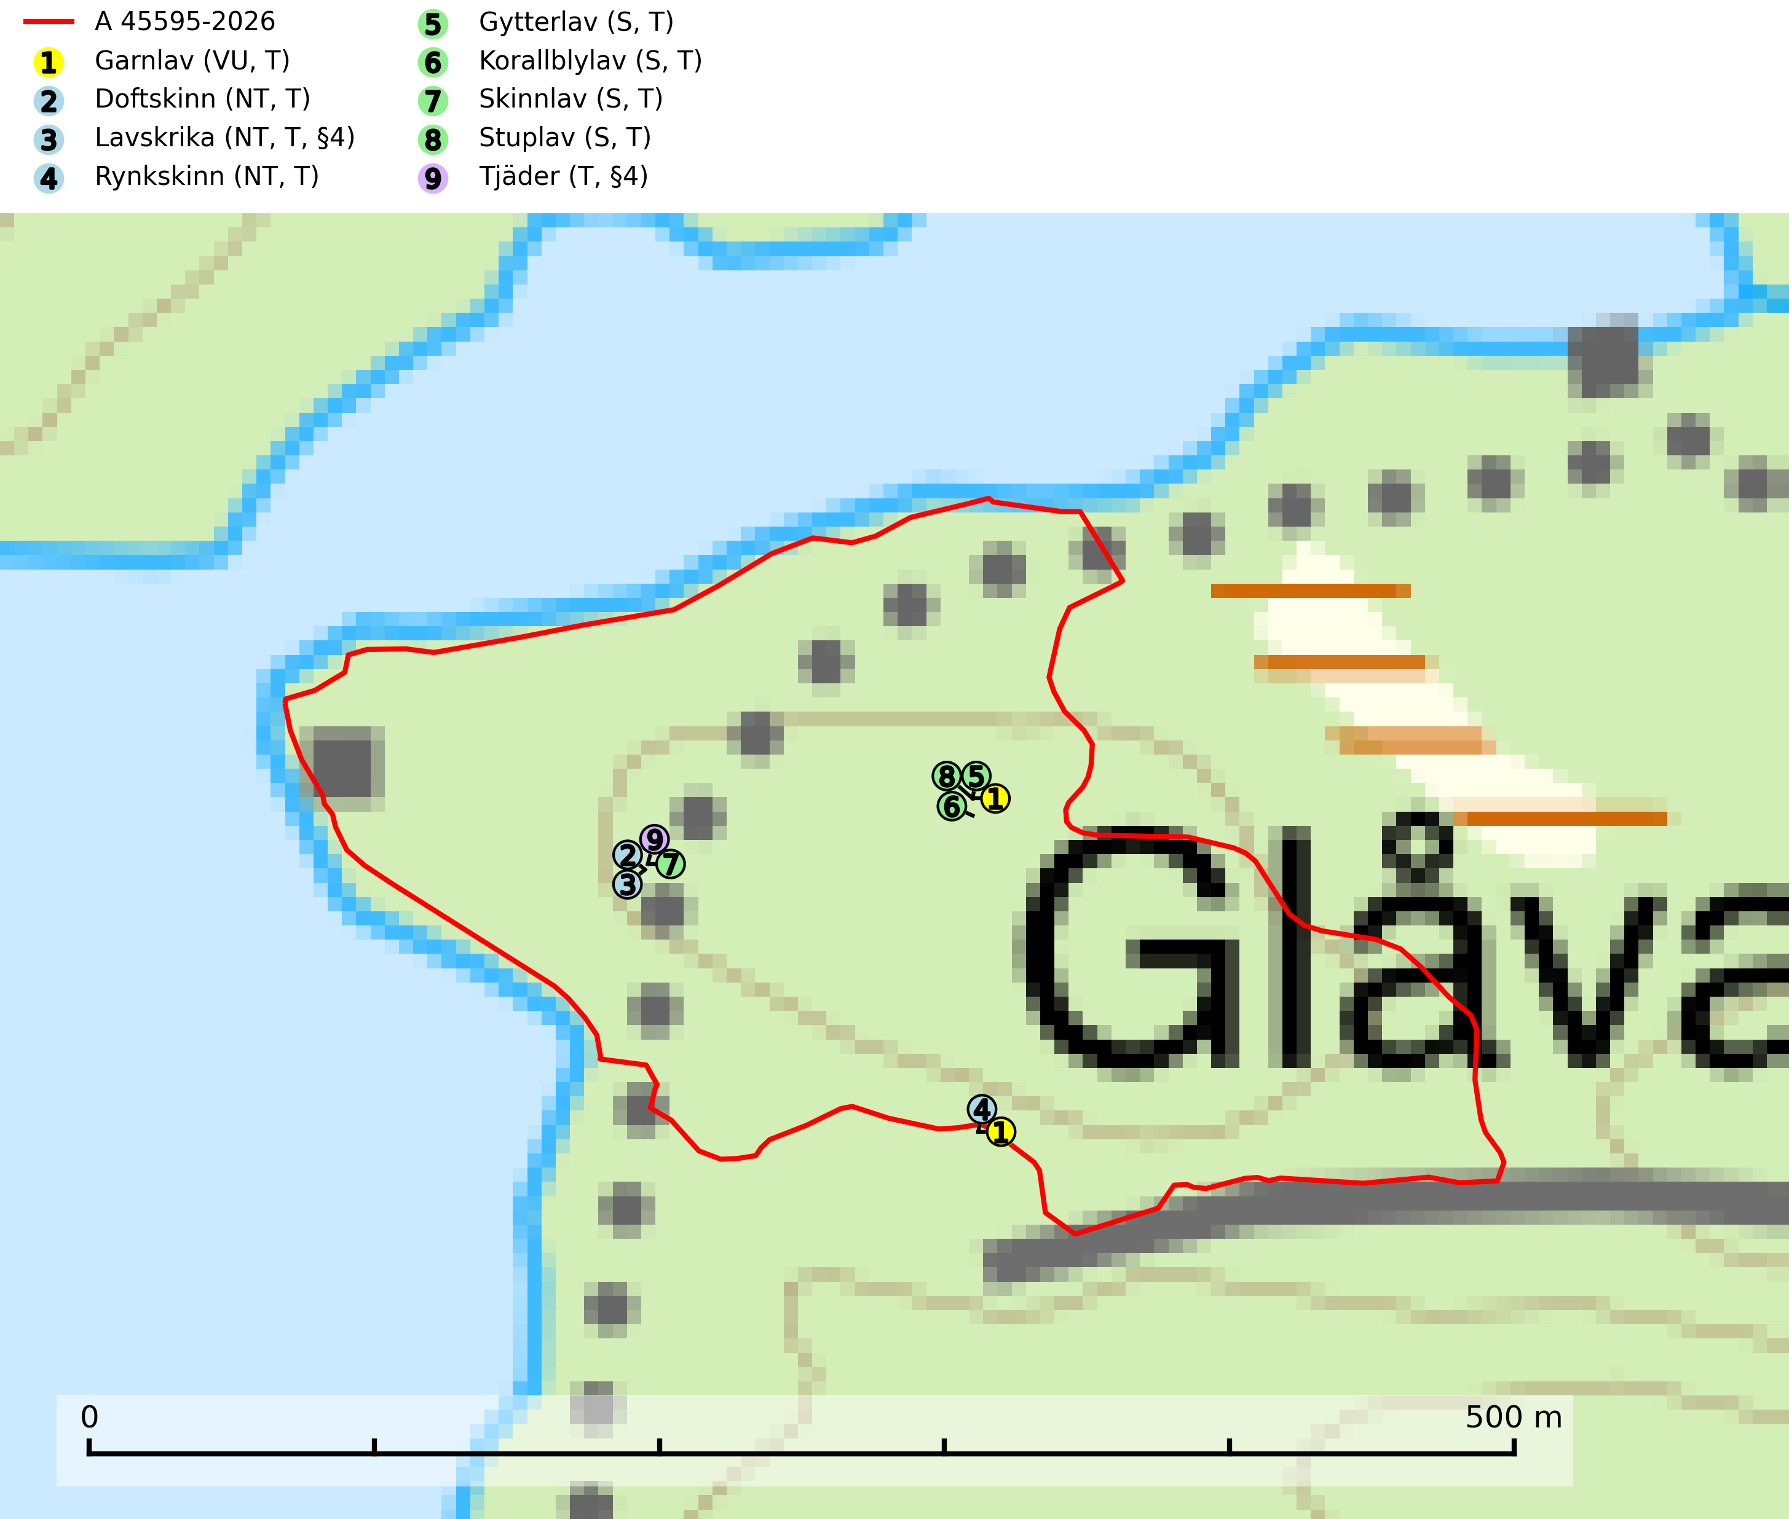
Figur 1. Fyndplatser för naturvårdsarter i och inom 3 meter från avverkningsanmälan. Markörer utan svart kant är placerade på fyndplatsen. Markörer med svart kant är placerade vid sidan av fyndplatsen och har ett svart streck som visar fyndplatsens exakta position. Kartans mittpunktskoordinat är N 7016361, E 423039 i SWEREF 99 TM.
I och inom 3 meter från avverkningsanmälan finns fynd av 9 naturvårdsarter, varav 4 är rödlistade, 2 är fridlysta, 9 är typiska (T) och 4 är signalarter (S): garnlav (VU, T), doftskinn (NT, T), lavskrika (NT, T, §4), rynkskinn (NT, T), gytterlav (S, T), korallblylav (S, T), skinnlav (S, T), stuplav (S, T) och tjäder (T, §4). Se Figur 1.
Nedan presenteras relevanta utdrag ur standarderna för FSC, Chain of Custody, Controlled Wood och PEFC.
Vi förväntar oss att ni återkommer med ett skriftligt svar på vårt klagomål och även beskriver vilka korrigerande åtgärder ni satt in för att rätta till identifierade brister i er efterlevnad av den svenska FSC standarden.

Naturvårdsarter och fridlysta arter
Nedan följer beskrivningar av de naturvårdsarter och fridlysta arter som har sina livsmiljöer och växtplatser i den avverkningsanmälda skogen. Se även ytterligare artfakta i BILAGA 1. De påträffade naturvårdsarterna är ett tydligt kvitto på att det rör sig om en skog med höga naturvärden.
Garnlav (VU) är en utpräglad barrskogsart som ibland kan drapera träden i norrländska grannaturskogar med hög luftfuktighet. Den förekommer även i talldominerade bestånd där den, förutom i trädens grenverk, påträffas hängande över ojämnheter i tallbarken. Arten har minskat starkt i södra och mellersta Sverige och den minskar även i sitt nordliga utbredningsområde. Minskningstakten uppgår till 30 (20–50) % inom 50 år och överstiger gränsvärdet för Sårbar (VU). Orsaken till tillbakagången beror främst på slutavverkningar av naturskogsartade skogar. Bestånd med riklig förekomst bör regelmässigt sparas, vilket även gynnar flera andra sällsynta och rödlistade arter. Garnlav är värdväxt för den mycket sällsynta och akut hotade fjärilen barrskogslavfly (CR) som hör hemma i boreala barrskogar med riklig förekomst av värdväxten. Tidigare kunde arten konstateras årligen på flera platser vid Dala-Floda i Dalarna innan lokalerna kalavverkades. Senaste fyndet i landet av barrskogslavfly är från år 2000 då den påträffades vid Högberget i Sollefteå kommun. Garnlav är typisk art för 9010 Taiga och 9070 Trädklädd betesmark (SLU Artdatabanken, 2026).
Doftskinn (NT), rödlistad som nära hotad, är en mycket bra signalart för boreal granskog och indikerar ett gran-skogsekosystem med lång kontinuitet av grova lågor. Arten är placerad i toppen av Skogsstyrelsens värdepyramid för bedömning av skog med höga naturvärden och har klassats som en “urskogsindikator”, då den förekommer med ett tydligt optimum i helt eller nästan helt orörda skogar. Doftskinn är typisk art för 9010 Taiga (SLU Artdatabanken, 2025; Nitare & Skogsstyrelsen, 2019).
Lavskrika (NT, §4) är rödlistad som nära hotad och fridlyst enligt 4§ artskyddsförordningen. Den har minskat med 20 (10–30) % under de senaste 15 åren och minskningstakten bedöms vara nära gränsvärdet för sårbar (VU). Lavskrikan är en mycket stationär fågel, som häckar i äldre, slutna och hänglavsrika barrskogar. Nyckelfaktorer är flerskiktad skog med rik undervegetation samt riklig förekomst av hänglavar. Reviren är livslånga med hemområden som varierar mellan 50 och 150 ha. Inom ett revir av hög kvalitet finns det som regel ett eller flera kärnområden (1–20 ha) med relativt tät flerskiktad granskog. Arten missgynnas när flerskiktad skog omförs till enskiktade bestånd och även röjning och hård gallring är starkt negativt. Lavskrikan har relativt stora hemområden och försvinner när den äldre skogen fragmenteras, särskilt allvarligt är när kärnområdena avverkas. Den försvinner successivt framför allt vid dess utbredningsgränser och populationen har minskat kontinuerligt under 2000-talet. Lavskrika är typisk art för 9010 Taiga (SLU Artdatabanken, 2026; Skogsstyrelsen 2016).
Rynkskinn (NT) är en vednedbrytare som växer på grova granlågor och ingår i en karaktäristisk association av vedsvampar knutna till urskogsartade barrskogar. Den har klassificerats som en “urskogsindikator” och är placerad i toppen av Skogsstyrelsens värdepyramid för bedömning av skog med höga naturvärden. Allt tyder på att rynkskinn är mycket känslig för skogliga ingrepp och lokalerna, som oftast har höga biologiska kvaliteter, bör lämnas till fri utveckling. Rynkskinn är typisk art för 9010 Taiga, 9050 Näringsrik granskog och 9030 Landhöjningsskog (Nitare & Skogsstyrelsen, 2019; SLU Artdatabanken, 2026).
Gytterlav signalerar höga naturvärden i södra och mellersta Sverige, samt längs Norrlands kustland. Förekomster i söder, framför allt på trädstammar, är en indikation på gammal skogsmark med långvarig förekomst av äldre lövträd i miljöer med hög och jämn luftfuktighet. Gytterlav är typisk art för 9040 Fjällbjörkskog (Nitare & Skogsstyrelsen, 2019; SLU Artdatabanken, 2025).
Korallblylav växer på bark av asp, ask, rönn, sälg, bok och lönn och signalerar överallt skogsbestånd med höga naturvärden och den följs nästan alltid av andra ovanliga och rödlistade arter. Den indikerar hög och jämn luftfuktighet och växer främst i områden med lång skoglig kontinuitet där det funnits ett ständigt inslag av gamla lövträd. Korallblylav är typisk art för 9020 Nordlig ädellövskog, 9070 Trädklädd betesmark, 9160 Näringsrik ekskog, 9180 Ädellövskog i branter och 9190 Näringsfattig ekskog (SLU Artdatabanken, 2024; Nitare & Skogsstyrelsen, 2019).
Skinnlav förekommer på diverse lövträd, främst på gammal asp och sälg. Den påträffas främst i områden med lång kontinuitet av grova lövträd och signalerar skogsmark med höga naturvärden. På lokalerna förekommer som regel ett flertal andra ovanliga eller rödlistade lavar. I likhet med gelélavarna, etablerar sig skinnlaven i skogsmark på grova aspar i sena lövsuccessioner. Skinnlav är typisk art för 9010 Taiga, 9020 Nordlig ädellövskog och 9070 Trädklädd betesmark (Nitare & Skogsstyrelsen, 2019; SLU Artdatabanken, 2025).
Stuplav är en mycket bra signalart i hela sitt utbredningsområde och förekommer nästan enbart i skogsmiljöer med höga naturvärden. Den indikerar långvarig förekomst av gamla lövträd och miljöer med konstant hög luftfuktighet. I skogar med suboceaniskt klimat finns det en mycket sällsynt parasit, njurlavsknapp Pletocarpon nephromeum (EN), som växer på stuplav. Ytterligare tre sällsynta lavparasiter, Protounguicularia nephromatis (VU), Refractohilum galligenum (NT) och Roselliniella nephromatis (DD), kan också påträffas på stuplav. Stuplav är typisk art för 9010 Taiga (SLU Artdatabanken, 2026; Nitare & Skogsstyrelsen, 2019).
Tjäder (§4) omfattas av bilaga 1 och 2 EU:s fågeldirektiv och är typisk art för 9010 Taiga och 9740 Skogsbevuxen myr. Tjädern är en utpräglad skogsfågel knuten till större sammanhängande barrskogsområden. Tupparna och hönorna utnyttjar till viss del olika miljöer, och habitatvalet varierar dessutom mellan olika delar av året. För att det ska finnas livskraftiga tjäderbestånd krävs funktionella skogslandskap med en blandning av uppvuxen, gles och luckig skog, täta sumpskogar, myrar och andra små våtmarker. Arten försvinner när skogen fragmenteras och den sammanlagda arealen hyggen och andra öppna områden blir för stor. Ett småskaligt och försiktigt virkesuttag genom hyggesfria metoder kan i vissa fall vara möjligt i området inom 200 m från lekcentrum. Längre ut från lekcentrum, inom 200–500 m bör den avverkade ytan inte överskrida 1 hektar för att undvika alltför stora och snabba förändringar (Skogsstyrelsen, 2019; SLU Artdatabanken, 2024).

Certifiering

Ur FSC-standarden
PRINCIP 1: LAGEFTERLEVNAD: Certifikatsinnehavaren ska följa alla tillämpliga lagar, förordningar och nationellt ratificerade internationella avtal, konventioner och överenskommelser.
1.3.1 Tillämpliga lagar och föreskrifter för brukandet av skogen följs.
- Kommentar: I den avverkningsanmälda skogen har fridlysta arter sina livsmiljöer och växtplatser. Att skada de fridlysta arternas livsmiljöer, växtplatser eller ekologiska funktion är inte tillåtet enligt artskyddsförordningen. EU:s medlemsländer och skogsbolag är skyldiga att agera i enlighet med EU:s fågeldirektiv där det uttryckligen står att direktivet gäller för fåglar samt för deras ägg, bon och livsmiljöer (artikel 1). Vidare att de åtgärder som vidtas inte får leda till en försämring av den nuvarande situationen beträffande bevarandet av de fågelarter som avses i artikel 1 (artikel 13).
6.4 Certifikatsinnehavaren ska skydda sällsynta arter och hotade arter samt deras livsmiljöer inom skogsbruksenheten. Det ska ske genom avsättningar, andra skyddade områden och genom att skapa konnektivitet och/eller genom andra direkta åtgärder som gynnar dessa arters överlevnad och livskraft. Åtgärderna ska stå i förhållande till brukandets skala, intensitet och risk, samt till sällsynta och hotade arters bevarandestatus och ekologiska krav. Certifikatsinnehavaren ska beakta den geografiska spridningen och ekologiska krav hos sällsynta och hotade arter utanför skogsbruksenhetens gränser när beslut om åtgärder inom skogsbruksenheten ska fattas.
6.4.3 Bevarandeåtgärder genomförs för de kända förekomster av rödlistade arter som påverkas av skogsbruk.
- Kommentar: I det avverkningsanmälda skogsområdet har 9 naturvårdsarter varav 4 rödlistade arter sina livsmiljöer och växtplatser.

Ur Chain of Custody Certification (FSC-STD-40-004 ver 3.0)
1.3 The organization shall commit to the FSC values as defined in FSC-POL-01-004 Policy for the Association of Organizations with FSC.

Ur FSC:s policy för associerade organisationer (FSC-POL-01-004)
Som “Chain of Custody”-certifierad organisation är skogsbolaget bunden av de fastställda reglerna i Del 1 Punkt 1 c) i Policy för organisationer associerade med FSC (FSC-POL-01-004 V2-0 EN + SVE version 2012-03-02):
- De organisationer FSC kan acceptera association med får inte direkt eller indirekt ha några kopplingar till nedanstående, oacceptabla aktiviteter:
a) Olaglig skogsavverkning och handel med olagligt avverkat virke eller skogsprodukter
...
c) Skogsbruk som förstör höga naturvärden
d) Betydande omvandling av skog till plantager eller annan, icke skoglig, markanvändning
- Kommentar: Avverkning av skog med höga naturvärden samt skada på fridlysta arter strider både mot FSC Controlled Wood-standarden och FSC:s policy for associerade organisationer.

Ur FSC Controlled Wood (FSC-STD-40-005)
Virke som inte accepteras i FSC-märkta produkter (oacceptabelt ursprung) enligt FSC Controlled Wood (FSC-STD-40-005):
- Illegalt avverkat virke.
- ...
- Virke från avverkningar som hotar höga naturvärden.
- Virke från skog som konverteras till plantager eller icke-skogligt bruk.
- Kommentar: Avverkning av skog med höga naturvärden samt skada på fridlysta arter strider både mot FSC Controlled Wood-standarden och FSC:s policy for associerade organisationer.

Ur PEFC-standarden gällande lagefterlevnad
PEFC-standarden förutsätter att tillämplig svensk lagstiftning följs. Det är utsedd tillsynsmyndighet som ansvarar för tillsyn av lagens efterlevnad. PEFC-standarden återger innehållet i vissa certifieringskritiska lag- och föreskriftskrav vilka ska ingå i granskning av PEFC-systemets efterlevnad.
- Kommentar: I den avverkningsanmälda skogen har fridlysta arter sina livsmiljöer och växtplatser. Att skada de fridlysta arternas livsmiljöer, växtplatser eller ekologiska funktion är inte tillåtet enligt artskyddsförordningen

BILAGA 1 – Fridlysta arter

Lavskrika – ekologi samt krav på livsmiljön
Lavskrika är rödlistad som nära hotad (NT), fridlyst enligt 4 § artskyddsförordningen (2007:845) och ingår i förteckningen över prioriterade arter i Skogsstyrelsens föreskrifter och allmänna råd (SKSFS 2011:7) bilaga 4. Lavskrikan är en mycket stationär fågel, som häckar i äldre, slutna och hänglavsrika barrskogar. Nyckelfaktorer är flerskiktad skog med rik undervegetation samt riklig förekomst av hänglavar (SLU Artdatabanken, 2026).
I Skogsstyrelsens vägledning för hänsyn till fåglar står bland annat att: “Reviren är livslånga med hemområden som varierar mellan 50 och 150 ha. Hemområdena har inga fasta gränser utan det handlar mera om de yttre gränserna för familjegruppernas rörelser. Lavskrikan undviker att förflytta sig över stora öppna områden och hemområdesstorleken är därför större i områden fragmenterade av hyggen och yngre skog än i områden med i sammanhängande äldre skog. Det finns studier som antyder att det inom ett revir bör finnas maximalt 15 % öppna ytor och ungskog. Inom ett revir av hög kvalitet finns det som regel ett eller flera kärnområden (1–20 ha) med relativt tät flerskiktad granskog.” Vidare att: “Arten missgynnas när flerskiktad skog omförs till enskiktade bestånd. Även skogsskötsel med återkommande röjning och hård gallring är starkt negativt. Lavskrikan har relativt stora hemområden och försvinner när den äldre skogen fragmenteras, särskilt allvarligt är när kärnområdena avverkas.” (Skogsstyrelsen 2016).
Populationen har minskat med 20 (10–30) % under de senaste 15 åren och minskningstakten bedöms vara nära gränsvärdet för sårbar (VU). Arten försvinner successivt framför allt vid dess utbredningsgränser och populationen har minskat kontinuerligt under 2000-talet. Lavskrika är typisk art för 9010 Taiga (SLU Artdatabanken, 2026).

Referenser – lavskrika
Skogsstyrelsen, 2016. Vägledning för hänsyn till fåglar – lavskrika. https://www.skogsstyrelsen.se/globalassets/lag-och-tillsyn/artskydd/vagledningar-for-hansyn-till-faglar/lavskrika-vagledning-hansyn.pdf
SLU Artdatabanken, 2026. Artfaktablad. Naturvård – artfakta. SLU Artdatabanken, Uppsala

Tjäder – ekologi samt krav på livsmiljön
Tjäder (§4) omfattas av bilaga 1 och 2 EU:s fågeldirektiv och är typisk art för 9010 Taiga och 9740 Skogsbevuxen myr. Tjädern är en utpräglad skogsfågel knuten till större sammanhängande barrskogsområden. Tupparna och hönorna utnyttjar till viss del olika miljöer, och habitatvalet varierar dessutom mellan olika delar av året. För att det ska finnas livskraftiga tjäderbestånd krävs funktionella skogslandskap med en blandning av uppvuxen, gles och luckig skog, täta sumpskogar, myrar och andra små våtmarker (Skogsstyrelsen, 2019; SLU Artdatabanken 2024).
Arten försvinner när skogen fragmenteras och den sammanlagda arealen hyggen och andra öppna områden blir för stor. Ett småskaligt och försiktigt virkesuttag genom hyggesfria metoder kan i vissa fall vara möjligt i området inom 200 m från lekcentrum. Längre ut från lekcentrum, inom 200–500 m bör den avverkade ytan inte överskrida 1 hektar för att undvika alltför stora och snabba förändringar (Skogsstyrelsen, 2019).

Referenser – tjäder
Skogsstyrelsen, 2019. Vägledning för hänsyn till fåglar – tjäder.
SLU Artdatabanken, 2024. Artfaktablad. Naturvård – artfakta. SLU Artdatabanken, Uppsala

